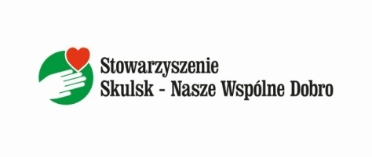

..................................................................

(Imię i nazwisko rodzica/opiekuna prawnego*)

.................................................................

(ulica)

.................................................................

(kod pocztowy)

Skulsk, ........ lipca 2024 roku

(data)

# AKCEPTACJA OSOBY ASYSTENTA ZE STRONY RODZICA LUB OPIEKUNA PRAWNEGO DZIECKA Z NIEPEŁNOSPRAWNOŚCIĄ

Ja, ……………………………………………………………………………………………………………………

rodzic/opiekun prawny* uczestnika Programu (imię i nazwisko dziecka)

………………………………………………………………………………………………………………… akceptuję Panią/Pana ………………………………………………………………….………… jako osobę, która będzie świadczyła usługi asystenta w ramach projektu:

„**Działalność na rzecz osób niepełnosprawnych - świadczenie**

**usług wspierających, które maja na celu umożliwienie lub**

**wspomaganie niezależnego życia osób niepełnosprawnych,**

**a w szczególności usług asystencji osobistej”**

termin realizacji usług: 1 sierpnia – 30 listopada 2024 roku,

* - niewłaściwe skreślić

......................................................

(podpis rodzica/opiekuna prawnego)